Créer une question
- Bien préciser les consignes
- Les questions doivent être formulées positivement
- Associez à vos questions un feedback : commentaire de correction ou de renforcement.
Dans la banque de questions du cours, cliquer sur le bouton “Créer une question…” et choisissez un type de question.
Cette page ne traite que des étapes communes à tous les types de questions. Les spécificités de chaque type sont traitées séparément.
L'interface de paramétrage de la question s'affiche :
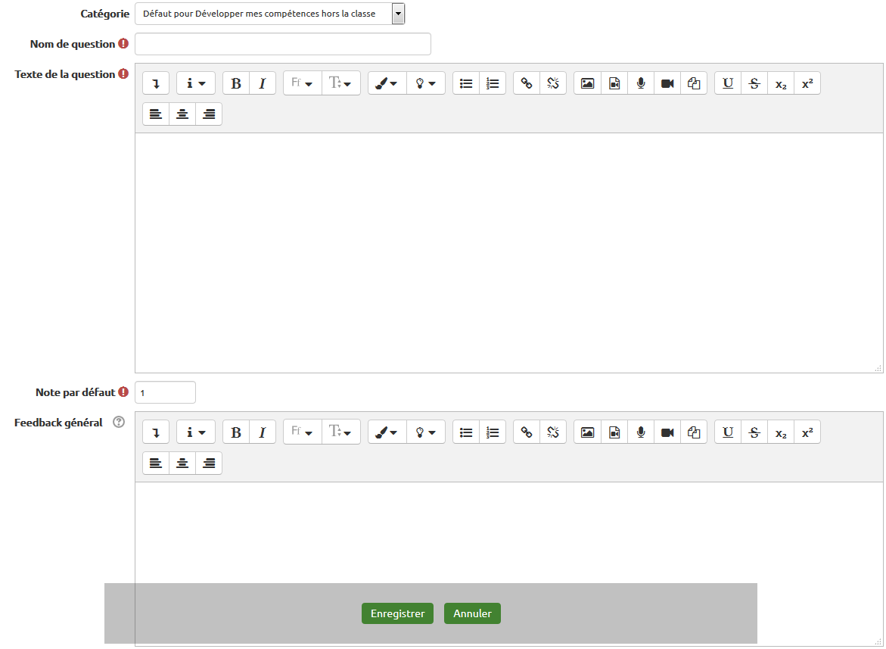
Vous devez compléter les différents champs et options.
- Saisissez un titre explicite permettant d'identifier votre question dans votre banque
- La question ou proposition doit être clairement formulée.
- Vous pouvez insérer un complément sous forme d'image, de graphique, de son ou de vidéo (Voir fiche Utiliser l'éditeur de texte).
- Vous pouvez laisser les paramètres de format et de notation par défaut ou appliquer une autre valeur à la question.
- Le feedback permet de préciser à l'étudiant des éléments de correction ou de complément. Le feedback général s'affichera lorsque l'étudiant aura répondu et validé la question, et ce quelle que soit la réponse donnée. Il est aussi possible de définir des feedback spécifiques à la réponse choisie ou au score de l'étudiant.

